零、开通短信服务

登录阿里云，搜索短信服务

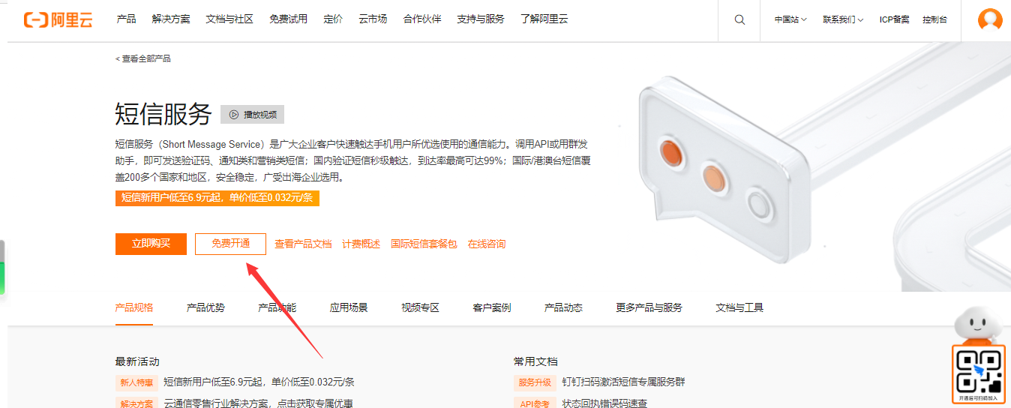

一、使用RAM子用户
1、进入子用户管理页面

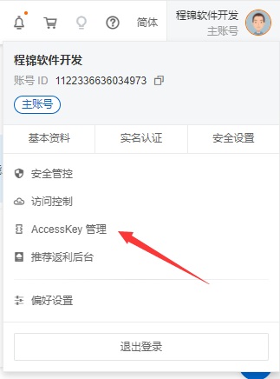

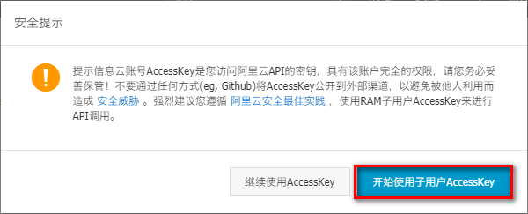

2、添加用户

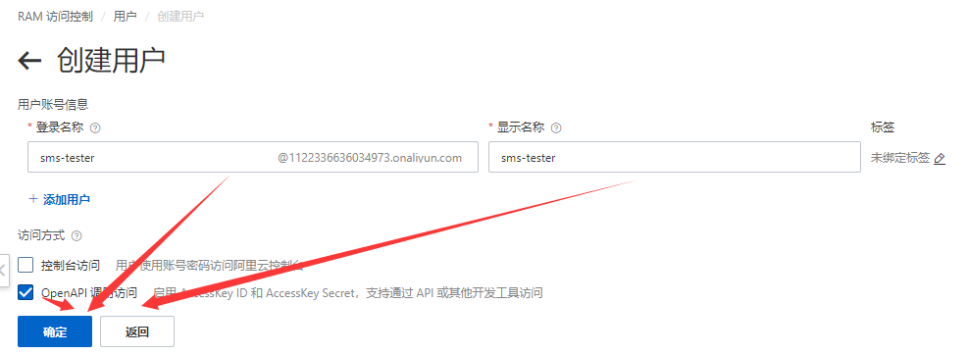

3、获取子用户key

AccessKeyId, AccessKeySecret

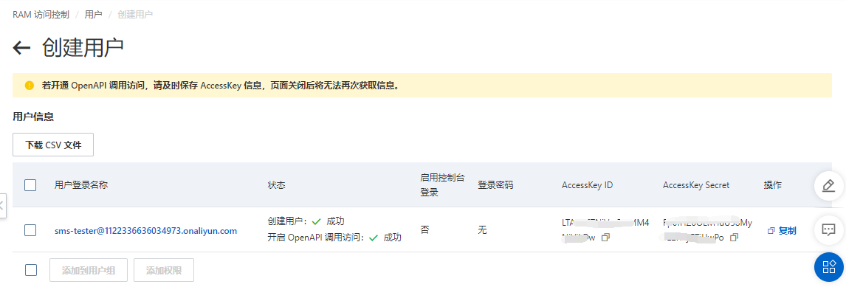

4、设置用户权限

授权：AliyunDysmsFullAccess

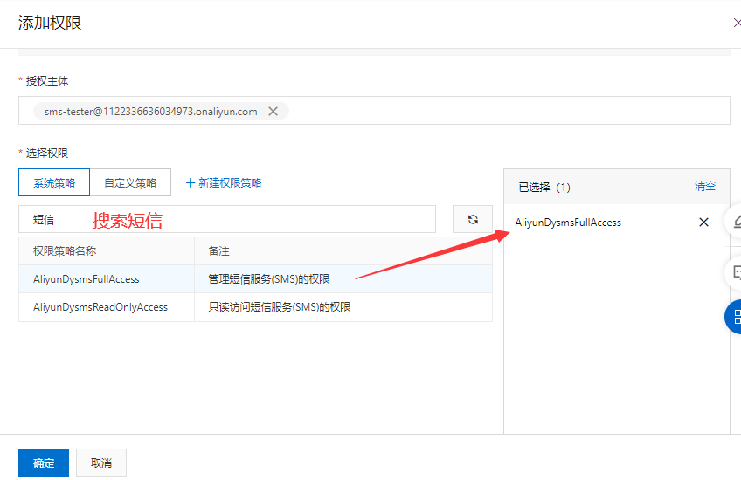

二、开通短信服务
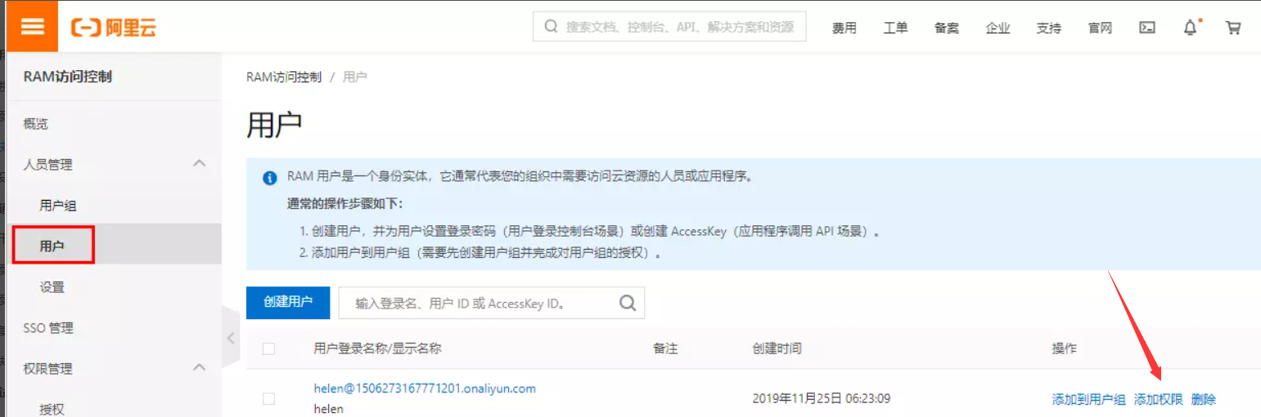

1、开通

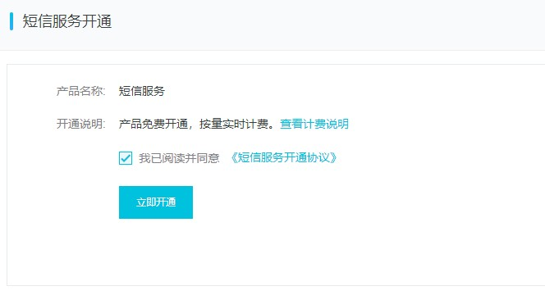

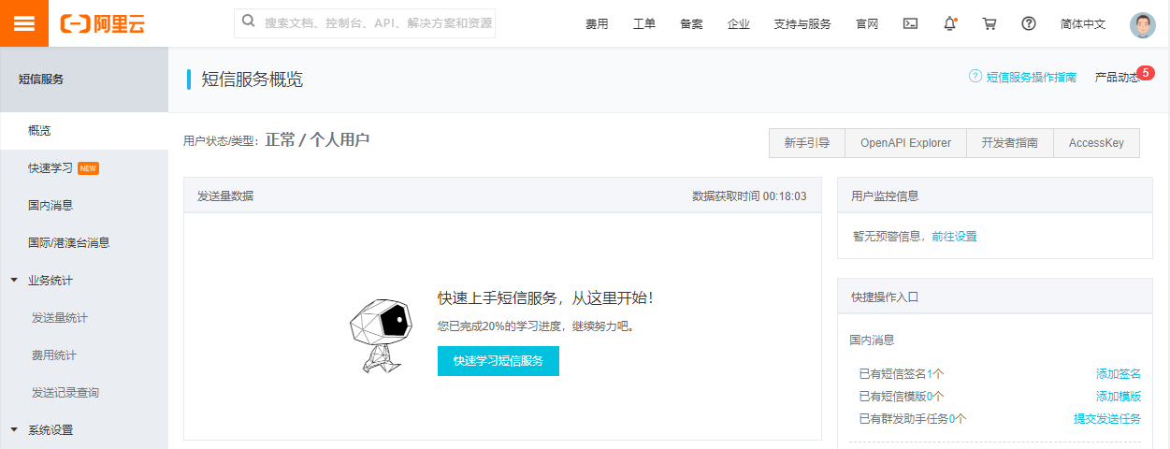

2、添加签名

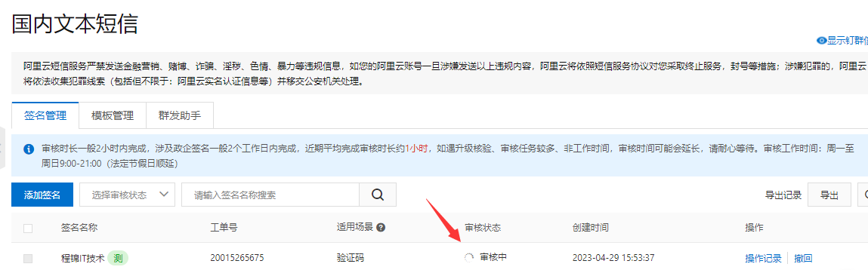

这里首先会提交审核，一般很快，几十分钟。

审核通过后
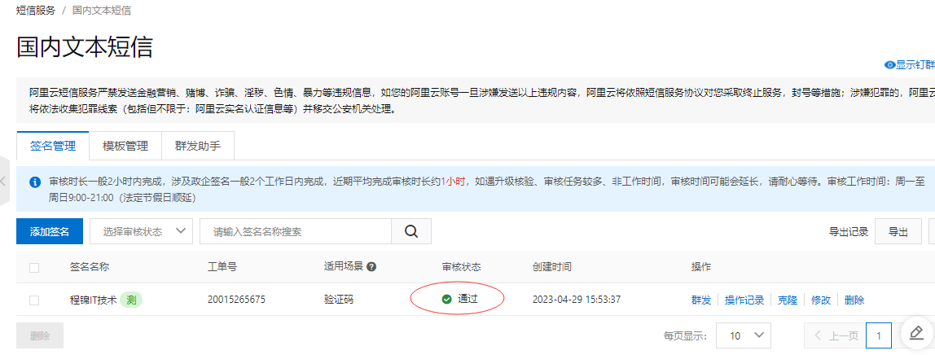

3、添加模板

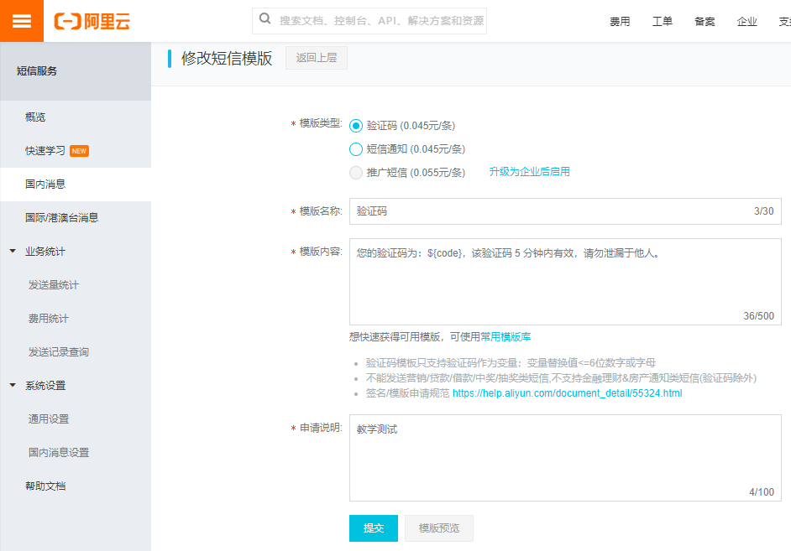

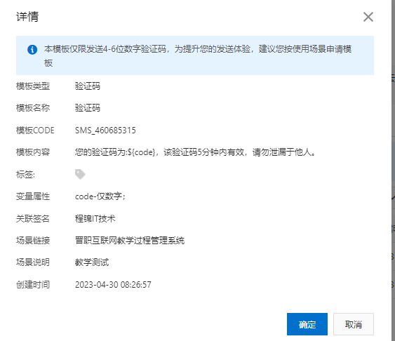

填写以上内容后提交审核，预计1个小时通过。

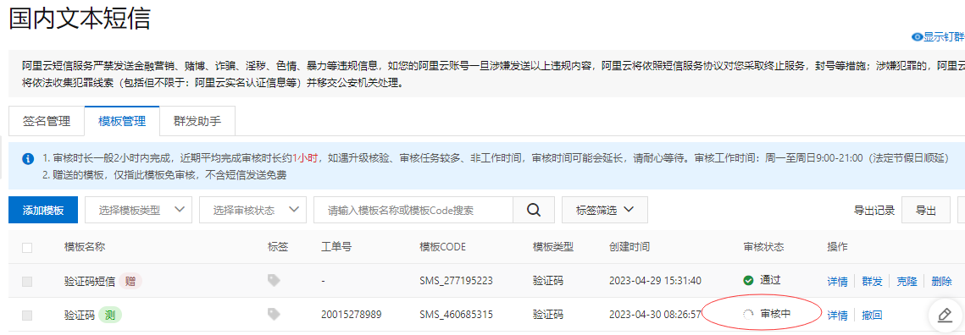

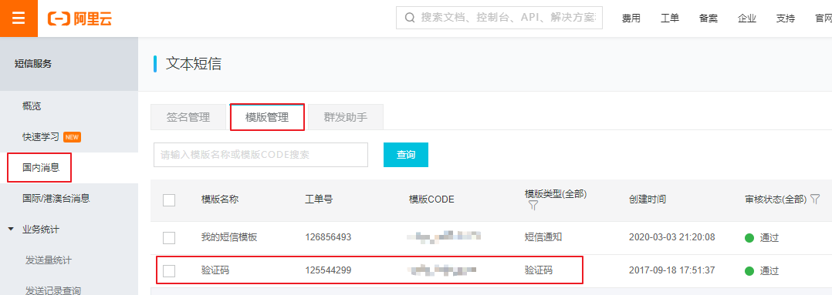

4、套餐
free.aliyun.com

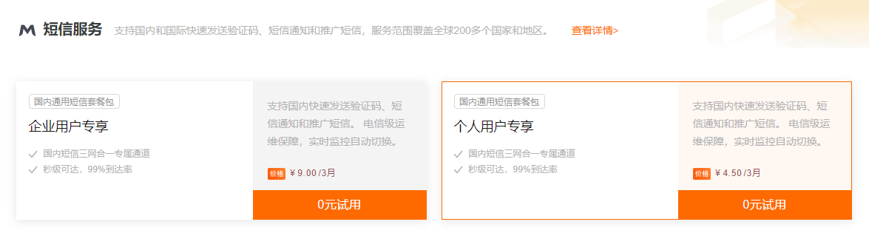

5、快速学习

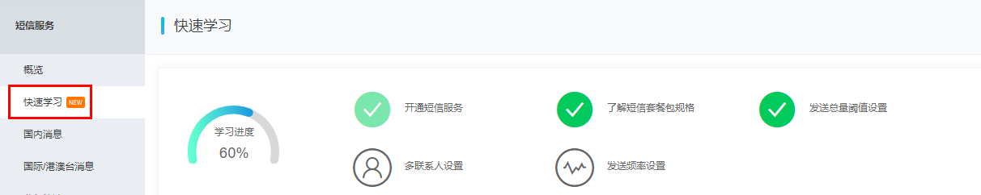

三、测试短信发送
1、查找使用示例

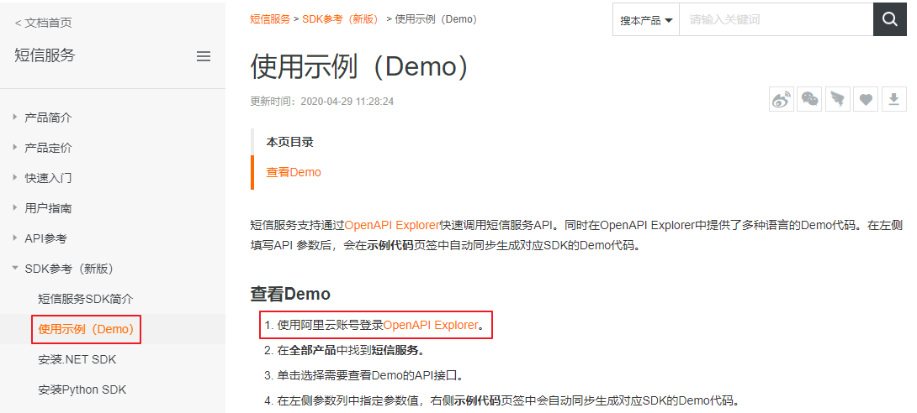

2、测试短信发送

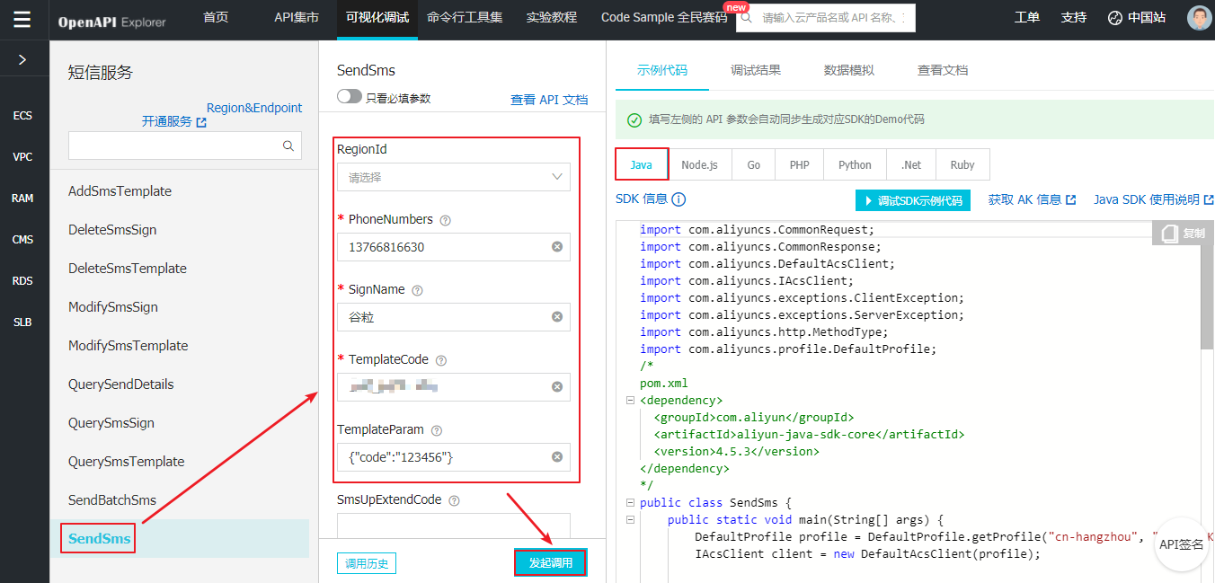

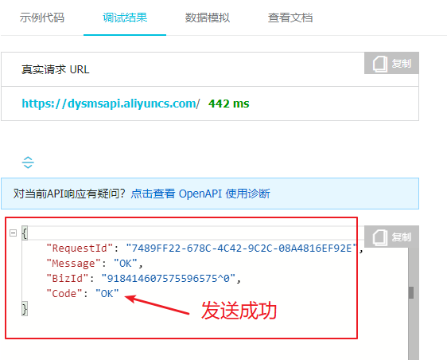

3、查看发送结果

短信服务->业务统计->发送记录查询

四、智慧金融需求

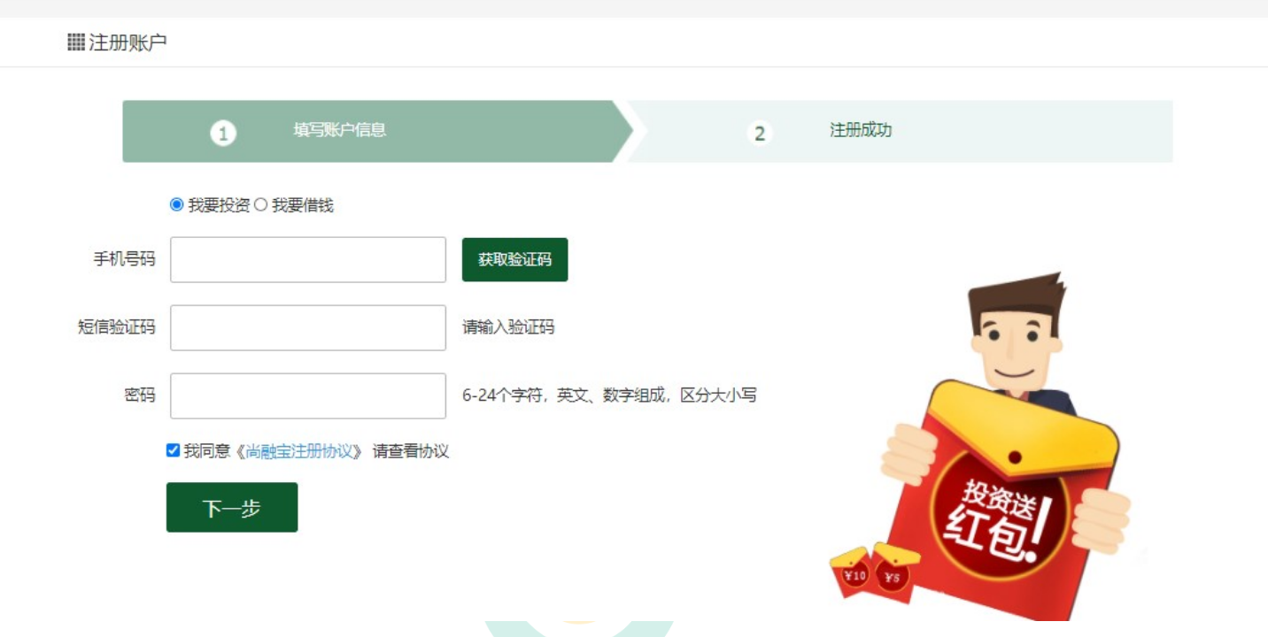

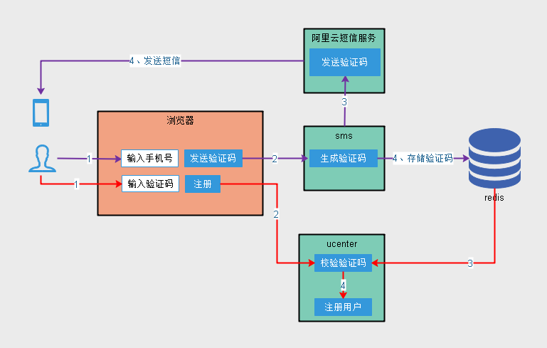

五、创建项目
1、创建模块
service-sms

2、配置 pom.xml

<dependencies>

<dependency>
<groupId>com.gsm</groupId>
<artifactId>service-base</artifactId>
<version>1.0-SNAPSHOT</version>
</dependency>

<dependency>
<groupId>org.springframework.boot</groupId>
<artifactId>spring-boot-starter-web</artifactId>
</dependency>

<!--lombok用来简化实体类：需要安装lombok插件-->
<dependency>
<groupId>org.projectlombok</groupId>
<artifactId>lombok</artifactId>
</dependency>

<!--阿里云短信-->
<dependency>
<groupId>com.aliyun</groupId>
<artifactId>aliyun-java-sdk-core</artifactId>
</dependency>

</dependencies>

3、application.yml

resources目录下创建文件

server:
port: 8120 # 服务端口

spring:
profiles:
active: dev # 环境设置
application:
name: service-sms # 服务名

#spring:
redis:
host: 192.168.100.100
port: 6379
database: 0
password: 123456 #默认为空
timeout: 3000ms #最大等待时间，超时则抛出异常，否则请求一直等待
lettuce:
pool:
max-active: 20 #最大连接数，负值表示没有限制，默认8
max-wait: -1 #最大阻塞等待时间，负值表示没限制，默认-1
max-idle: 8 #最大空闲连接，默认8
min-idle: 0 #最小空闲连接，默认0

#阿里云短信
aliyun:
sms:
region-id: cn-hangzhou
key-id: 你的keyid
key-secret: 你的keysecret
template-code: 你的短信模板code
sign-name: 你的短信模板签名

4、logback-spring.xml

5、创建SpringBoot启动类

package com.gsm.finance.sms;

@SpringBootApplication
@ComponentScan({"com.gsm.finance", "com.gsm.common"})
public class ServiceSmsApplication {

public static void main(String[] args) {
SpringApplication.run(ServiceSmsApplication.class, args);
}
}

六、自定义配置
1、从配置文件读取常量

创建常量读取工具类：SmsProperties.java

package com.gsm.finance.sms.util;

@Setter
@Getter //idea2020.2.3版配置文件自动提示需要这个
@Component
//注意prefix要写到最后一个 "." 符号之前
//调用setter为成员赋值
@ConfigurationProperties(prefix = "aliyun.sms")
public class SmsProperties implements InitializingBean {

private String regionId;
private String keyId;
private String keySecret;
private String templateCode;
private String signName;

public static String REGION_Id;
public static String KEY_ID;
public static String KEY_SECRET;
public static String TEMPLATE_CODE;
public static String SIGN_NAME;

//当私有成员被赋值后，此方法自动被调用，从而初始化常量
@Override
public void afterPropertiesSet() throws Exception {
REGION_Id = regionId;
KEY_ID = keyId;
KEY_SECRET = keySecret;
TEMPLATE_CODE = templateCode;
SIGN_NAME = signName;
}
}

Idea报告如下错误信息（不影响程序的编译和运行）：

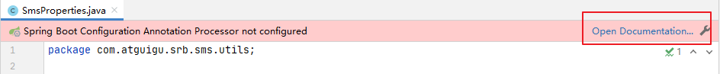

解决方案参考文档：

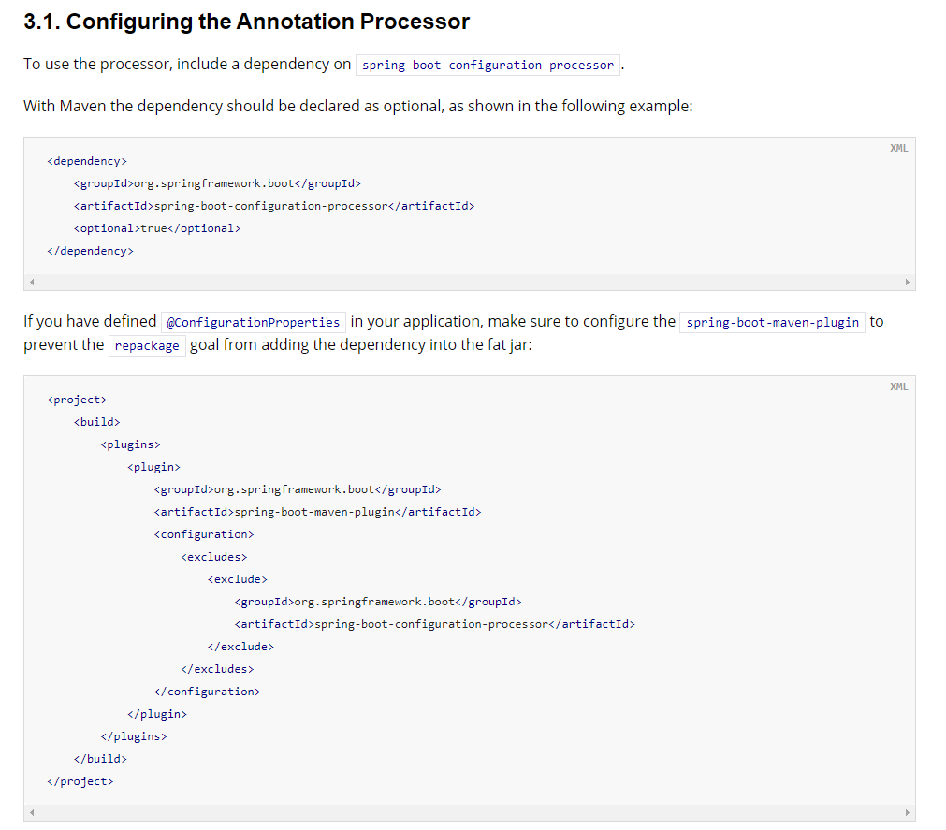

解决步骤：
step1：添加依赖

<!-- 配置文件处理器 -->
<!--让自定义的配置在application.yaml进行自动提示-->
<dependency>
<groupId>org.springframework.boot</groupId>
<artifactId>spring-boot-configuration-processor</artifactId>
<optional>true</optional>
</dependency>

step2：启动processor
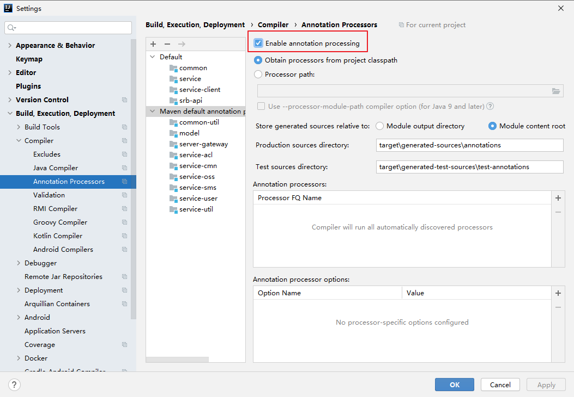
step3：重新编译模块

step4：这样就可以在yml文件中有自定义配置的提示信息啦

2、测试工具类

在test下，创建测试类 UtilsTests，测试配置信息是否能正常获取

package com.gsm.finance.sms;

@SpringBootTest
@RunWith(SpringRunner.class)
public class UtilsTests {

@Test
public void testProperties(){
System.out.println(SmsProperties.KEY_ID);
System.out.println(SmsProperties.KEY_SECRET);
System.out.println(SmsProperties.REGION_Id);
}
}

七、发送短信
1、短信发送业务

接口：创建 SmsService

package com.gsm.finance.sms.service;

public interface SmsService {

void send(String mobile, String templateCode, Map<String,Object> param);
}

实现：创建 SmsServiceImpl

package com.gsm.finance.sms.service.impl;

@Service
@Slf4j
public class SmsServiceImpl implements SmsService {

@Override
public void send(String mobile, String templateCode, Map<String,Object> param) {

//创建远程连接客户端对象
DefaultProfile profile = DefaultProfile.getProfile(
SmsProperties.REGION_Id,
SmsProperties.KEY_ID,
SmsProperties.KEY_SECRET);
IAcsClient client = new DefaultAcsClient(profile);

//创建远程连接的请求参数
CommonRequest request = new CommonRequest();
request.setSysMethod(MethodType.POST);
request.setSysDomain("dysmsapi.aliyuncs.com");
request.setSysVersion("2017-05-25");
request.setSysAction("SendSms");
request.putQueryParameter("RegionId", SmsProperties.REGION_Id);
request.putQueryParameter("PhoneNumbers", mobile);
request.putQueryParameter("SignName", SmsProperties.SIGN_NAME);
request.putQueryParameter("TemplateCode", templateCode);

Gson gson = new Gson();
String json = gson.toJson(param);
request.putQueryParameter("TemplateParam", json);

try {
//使用客户端对象携带请求对象发送请求并得到响应结果
CommonResponse response = client.getCommonResponse(request);
boolean success = response.getHttpResponse().isSuccess();
//ALIYUN_RESPONSE_FAIL(-501, "阿里云响应失败"),
Assert.isTrue(success, ResponseEnum.ALIYUN_RESPONSE_FAIL);

String data = response.getData();
HashMap<String, String> resultMap = gson.fromJson(data, HashMap.class);
String code = resultMap.get("Code");
String message = resultMap.get("Message");
log.info("阿里云短信发送响应结果：");
log.info("code：" + code);
log.info("message：" + message);

//ALIYUN_SMS_LIMIT_CONTROL_ERROR(-502, "短信发送过于频繁"),//业务限流
Assert.notEquals("isv.BUSINESS_LIMIT_CONTROL", code, ResponseEnum.ALIYUN_SMS_LIMIT_CONTROL_ERROR);
//ALIYUN_SMS_ERROR(-503, "短信发送失败"),//其他失败
Assert.equals("OK", code, ResponseEnum.ALIYUN_SMS_ERROR);

} catch (ServerException e) {
log.error("阿里云短信发送SDK调用失败：");
log.error("ErrorCode=" + e.getErrCode());
log.error("ErrorMessage=" + e.getErrMsg());
throw new BusinessException(ResponseEnum.ALIYUN_SMS_ERROR , e);
} catch (ClientException e) {
log.error("阿里云短信发送SDK调用失败：");
log.error("ErrorCode=" + e.getErrCode());
log.error("ErrorMessage=" + e.getErrMsg());
throw new BusinessException(ResponseEnum.ALIYUN_SMS_ERROR , e);
}
}
}

2、引入工具类

finance-common中创建util包，引入工具类：
RandomUtils.java：生成四位或六位的验证码
RegexValidateUtils.java：常用正则表达式验证，这里提供了手机号码验证

package com.gsm.common.util;

import java.text.DecimalFormat;
import java.util.ArrayList;
import java.util.HashMap;
import java.util.List;
import java.util.Random;

/**
* 生成四位和六位的随机数字
*/
public class RandomUtils {

private static final Random random = new Random();

private static final DecimalFormat fourdf = new DecimalFormat("0000");

private static final DecimalFormat sixdf = new DecimalFormat("000000");

public static String getFourBitRandom() {
return fourdf.format(random.nextInt(10000));
}

public static String getSixBitRandom() {
return sixdf.format(random.nextInt(1000000));
}

/**
* 给定数组，抽取n个数据
* @param list
* @param n
* @return
*/
public static ArrayList getRandom(List list, int n) {

Random random = new Random();

HashMap<Object, Object> hashMap = new HashMap<Object, Object>();

// 生成随机数字并存入HashMap
for (int i = 0; i < list.size(); i++) {

int number = random.nextInt(100) + 1;

hashMap.put(number, i);
}

// 从HashMap导入数组
Object[] robjs = hashMap.values().toArray();

ArrayList r = new ArrayList();

// 遍历数组并打印数据
for (int i = 0; i < n; i++) {
r.add(list.get((int) robjs[i]));
System.out.print(list.get((int) robjs[i]) + "\t");
}
System.out.print("\n");
return r;
}
}

package com.gsm.common.util;
import java.util.regex.Matcher;
import java.util.regex.Pattern;
/**
* 使用正则表达式进行表单验证
*/
public class RegexValidateUtils {
static boolean flag = false;
static String regex = "";
public static boolean check(String str, String regex) {
try {
Pattern pattern = Pattern.compile(regex);
Matcher matcher = pattern.matcher(str);
flag = matcher.matches();
} catch (Exception e) {
flag = false;
}
return flag;
}
/**
* 验证邮箱
*
* @param email
* @return
*/
public static boolean checkEmail(String email) {
String regex = "^\\w+[-+.]\\w+)*@\\w+([-.]\\w+)*\\.\\w+([-.]\\w+)*$ ";
return check(email, regex);
}
/**
* 验证手机号码
*
* 移动号码段:139、138、137、136、135、134、150、151、152、157、158、159、182、183、187、188、147
* 联通号码段:130、131、132、136、185、186、145
* 电信号码段:133、153、180、189
*
* @param cellphone
* @return
*/
public static boolean checkCellphone(String cellphone) {
String regex = "^((13[0-9])|(14[5|7])|(15([0-3]|[5-9]))|(18[0,5-9]))\\d{8}$";
return check(cellphone, regex);
}
/**
* 验证固话号码
*
* @param telephone
* @return
*/
public static boolean checkTelephone(String telephone) {
String regex = "^(0\\d{2}-\\d{8}(-\\d{1,4})?)|(0\\d{3}-\\d{7,8}(-\\d{1,4})?)$";
return check(telephone, regex);
}
/**
* 验证传真号码
*
* @param fax
* @return
*/
public static boolean checkFax(String fax) {
String regex = "^(0\\d{2}-\\d{8}(-\\d{1,4})?)|(0\\d{3}-\\d{7,8}(-\\d{1,4})?)$";
return check(fax, regex);
}
/**
* 验证QQ号码
*
* @param QQ
* @return
*/
public static boolean checkQQ(String QQ) {
String regex = "^[1-9][0-9]{4,} $";
return check(QQ, regex);
}
}

3、创建controller

创建controller.api包，创建类ApiSmsController

package com.gsm.finance.sms.controller.api;

@RestController
@RequestMapping("/api/sms")
@Api(tags = "短信管理")
@CrossOrigin //跨域
@Slf4j
public class ApiSmsController {

@Resource
private SmsService smsService;

@Resource
private RedisTemplate redisTemplate;

@ApiOperation("获取验证码")
@GetMapping("/send/{mobile}")
public R send(
@ApiParam(value = "手机号", required = true)
@PathVariable String mobile){

//MOBILE_NULL_ERROR(-202, "手机号不能为空"),
Assert.notEmpty(mobile, ResponseEnum.MOBILE_NULL_ERROR);
//MOBILE_ERROR(-203, "手机号不正确"),
Assert.isTrue(RegexValidateUtils.checkCellphone(mobile), ResponseEnum.MOBILE_ERROR);

//生成验证码
String code = RandomUtils.getFourBitRandom();
//组装短信模板参数
Map<String,Object> param = new HashMap<>();
param.put("code", code);
//发送短信
smsService.send(mobile, SmsProperties.TEMPLATE_CODE, param);

//将验证码存入redis
redisTemplate.opsForValue().set("srb:sms:code:" + mobile, code, 5, TimeUnit.MINUTES);

return R.ok().message("短信发送成功");
}
}

八、配置Swagger
1、添加配置

service-base中添加网站端api的配置

@Bean
public Docket apiConfig(){

return new Docket(DocumentationType.SWAGGER_2)
.groupName("api")
.apiInfo(apiInfo())
.select()
//只显示admin路径下的页面
.paths(Predicates.and(PathSelectors.regex("/api/.*")))
.build();

}

private ApiInfo apiInfo(){

return new ApiInfoBuilder()
.title("金融宝-API文档")
.description("本文档描述了金融宝接口")
.version("1.0")
.contact(new Contact("Helen", "http://easthome.com", "3567455033@qq.com"))
.build();
}

2、测试
测试正确发送
测试手机号码不正确
测试业务限流

